28 жовтня - День визволення України

від фашистських загарбників
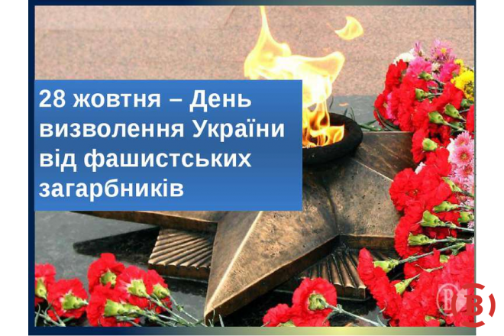
Ми пам’ятаємо про тих, хто не вернувся з битви
Ми думаємо про вас, хто серед нас, живих.
Ми будемо за вас свій отчий край любити
І на землі своїй лишати добрий слід.
День визволення України від фашистських загарбників — свято, яке відзначається в Україні щорічно 28 жовтня, в день остаточного вигнання військ нацистської Німеччини та її союзників під час Другої світової війни за межі сучасної території України. Свято встановлене відповідно до Указу Президента України Віктора Ющенка від 20 жовтня 2009 року «…з метою всенародного відзначення визволення України від фашистських загарбників, вшанування героїчного подвигу і жертовності Українського народу у Другій світовій війні…»
Воєнні дії під час Другої світової війни відбувалися на території України протягом 40 місяців – із 22 червня 1941 року до кінця жовтня 1944 року. За сучасними підрахунками, загальні людські втрати України у 1941 – 1945 роках становлять близько 9 мільйонів людей.
2,3 мільйона українців були вивезені для примусової праці до Німеччини. Цілком чи частково на території республіки було зруйновано понад 700 міст і 28 тисяч сіл, без даху над головою залишилися близько 10 мільйонів людей. Також повністю чи частково було знищено понад 16 тисяч промислових підприємств. Підраховано, що загальні втрати економіки України у війні сягнули 40 %.
Битва за визволення України тривала 680 діб і стала найважливішим етапом на шляху до перемоги над нацистською Німеччиною та її союзниками.
У 1941–1944 роках на українській землі були зосереджені головні сили вермахту – від 57,1 до 76,7% загальної кількості дивізій. 607 з них було розгромлено саме на території України. У ході визволення України – протягом січня 1943 – жовтня 1944 років на території України радянськими військами проведено 15 наступальних операцій, із них 11 стратегічних і 4 фронтові, найважливішими з яких стали: Воронезько-Харківська (13 січня - 3 березня 1943 р.), Донбаська (13 серпня - 22 вересня 1943 р.), Чернігівсько-Полтавська (26 серпня - 30 вересня 1943 р.), Корсунь-Шевченківська (24 грудня 1943 – 17 лютого 1944 р.), Львівсько-Сандомирська (13 липня — 29 серпня 1944 р.).

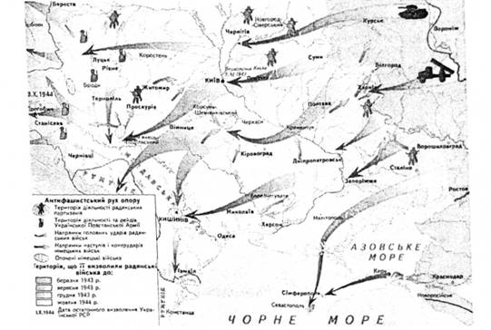

1943 рік у ході війни був переломним. Зразу ж після перемоги під Курськом радянське командування розпочало контрнаступ, головне завдання якого полягало у визволенні Лівобережної України. Масовий удар радянських військ на Україну здійснили 40 % піхотинців Червоної армії та 80 тисяч танків.
Визволення України тривало трохи менше ніж рік. Протягом кінця літа й осені 1943 р. радянські війська під командуванням Івана Конєва, Миколи Ватутіна та Родіона Малиновського зайняли Лівобережжя і Донбас. 23 серпня 1943 року в результаті запеклих боїв німці вдруге й востаннє втратили Харків. У вересні – жовтні Червона Армія прорвала могутню лінію німецької оборони на Дніпрі,
а 6 листопада 1943 року звільнила столицю України - Київ.
У січні 1944 р. після короткої перерви майже 2,3-мільйонна радянська армія розпочала очищення від німців Правобережжя і Криму. Здійсненню цієї мети сприяла важлива перемога під Корсунем-Шевченківським. До березня 1944 в руках у німців залишалася тільки Західна Україна.

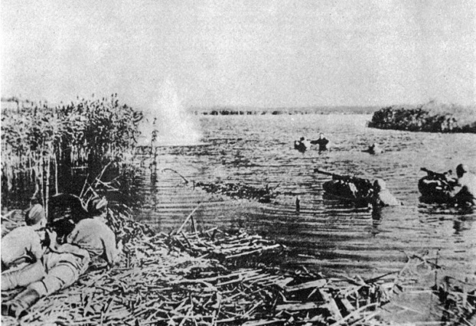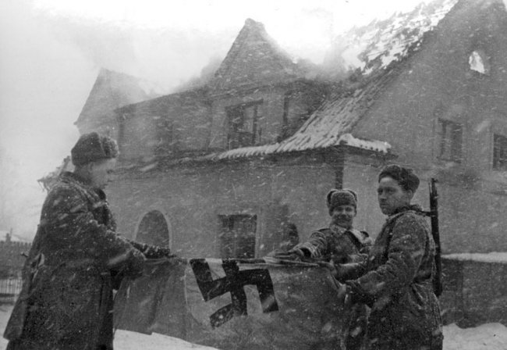

Улітку 1944 року розпочався заключний етап визволення України від німецько-фашистських загарбників. 13-14 липня розгорнулися бої з угрупованням гітлерівських армій «Північна Україна» на Рава-Руському та Львівському напрямках. У результаті потужного наступу були оточені значні сили ворога під Бродами (Львівська область) — 8 дивізій чисельністю до 60 тис. осіб. У боях знищено понад 38 тис. гітлерівців, понад 17 тис. узято в полон. Серед розбитих сил вермахту була й дивізія СС «Галичина». Вона втратила більше половини свого складу. З оточення вирвалося тільки 3 тис. осіб, решта (3,7 тис.) потрапила в полон, загинула або перейшла в УПА. У ході успішного здійснення Львівсько-Сандомирської операції (13 липня - 29 серпня 1944 року) була знищена група армій «Північна Україна».
У жовтні 1944 року в ході Карпатсько-Ужгородської операції завершилося визволення всієї території України: 27 жовтня був звільнений від окупантів Ужгород, а наступного дня — решта населених пунктів Закарпатської України
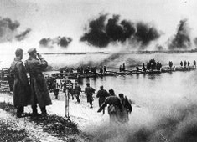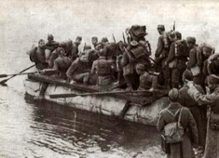
Визволивши від німецько-фашистських загарбників територію України, 1-й, 2-й, 3-й, 4-й Українські фронти взяли участь у бойових діях у Європі. Сотні тисяч солдатів і офіцерів загинули при визволенні від нацистів територій Польщі, Чехословаччини, Угорщини, Румунії, Болгарії, Югославії, Австрії. Українські війська пройшли в Європі героїчним бойовим шляхом, зробивши величезний внесок в остаточний розгром нацистської Німеччини, крок до великої Перемоги над ворогом.
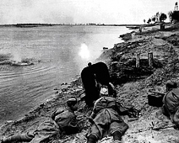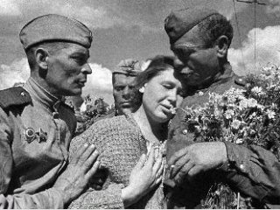

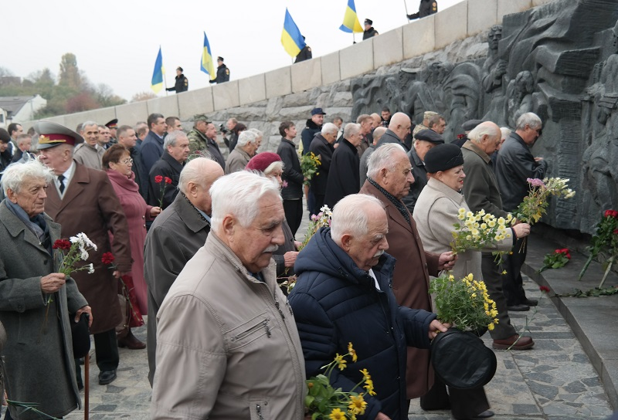

Друга світова війна принесла з собою таку безліч трагедій, віроломства і зруйнованих доль, що до цих пір все людство із сумом і гіркотою згадує про ті далекі події, які торкнулися практично всіх на нашій спільній землі. Є суд історії. Вже майже досконально вивчені всі масштаби цієї згубної війни. Її причини, її наслідки. Перемога. Це була перемога зі сльозами на очах. Це були сльози радості і одночасно сльози горя. Це не можна описати простими словами. Складні формулювання так само не підійдуть. Не можна висловити те, що відчували наші батьки і діди, матері і бабусі, на очах яких відбувався весь жах однієї з найкривавіших воєн на нашій планеті. Не можна висловити, але ми і не маємо права забути те, що розповідали нам свідки, які так чи інакше брали участь в цьому. Інакше це може повторитися. Будемо пам’ятати і навчимо своїх нащадків!

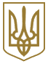

Указ
Президента України

Про День визволення України від фашистських загарбників
З метою всенародного відзначення визволення України від фашистських загарбників, вшанування героїчного подвигу і жертовності Українського народу у Другій світовій війні постановляю:
Установити в Україні День визволення України від фашистських загарбників, який відзначати щорічно 28 жовтня.

Президент України | В. ЮЩЕНКО
м. Київ
20 жовтня 2009 року
N 836/2009

